Система образования Унинского района

- Сведения о численности обучающихся

На территории района проживает 1476 детей в возрасте от 0 до 18 лет. Из них 312 детей посещают детские сады и дошкольные группы при школах, 788 учащихся обучается в школах (в государственных – 596 чел., в муниципальных – 192 чел.). 699 детей занимается в учреждениях дополнительного образования, 43 студента СПО (филиал КОГПБУ ЗМТТ)
Справочно: в 4 муниципальных общеобразовательных организациях (МБОУ СОШ с. Порез, МБОУ СОШ д. Малый Полом, МБОУ ООШ с. Сардык, МБОУ НОШ д. Чуваши) имеются дошкольные группы, в которых обучается 23 ребенка.
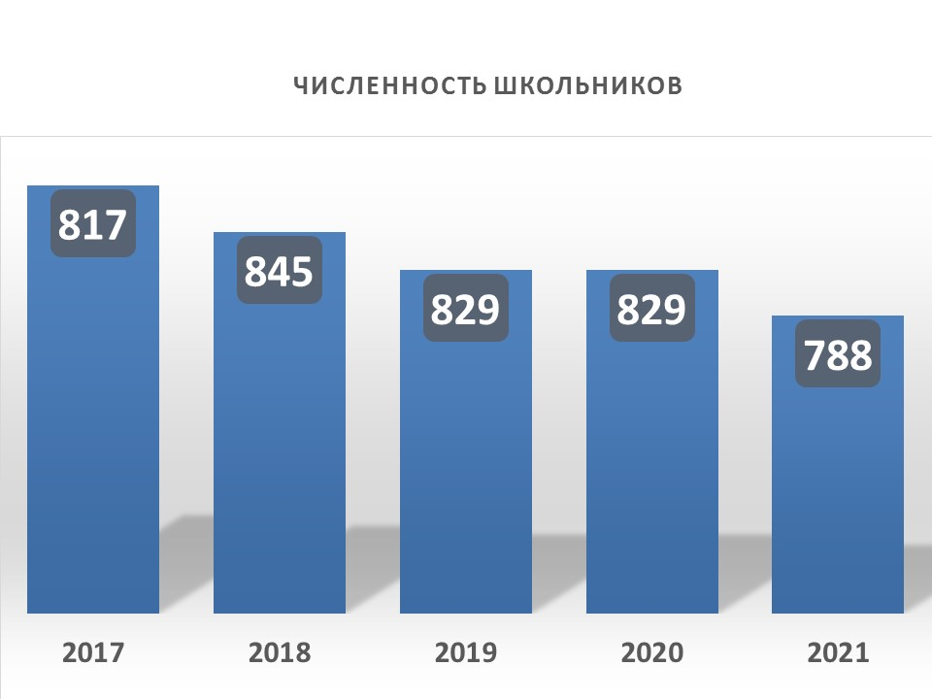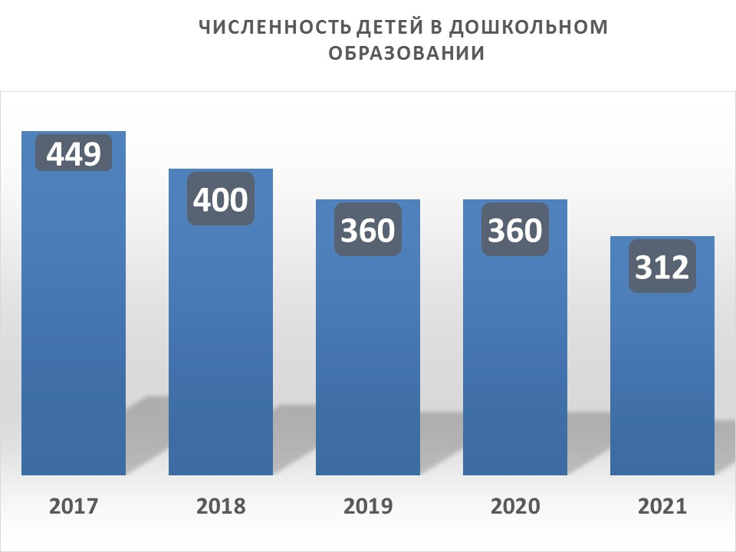

- Сеть образовательных организаций
В 2021 году на территории района функционирует 18 образовательных организаций, в том числе:
- 3 дошкольных образовательных организации (все муниципальные);
- 10 общеобразовательных организаций: 4 средние (в том числе 1 государственная школа с углубленным изучением отдельных предметов в пгт Уни), 4 основных, 1 начальная, 1 коррекционная школа-интернат (государственная). Переведены в статус государственных школ: КОГОБУ ШИ ОВЗ д. У. Сурвай 01.01.2017, КОГОБУ СШ с УИОП пгт Уни с 01.01.2018.
- 4 организации дополнительного образования: 3 работают в сфере образования (МБУДО ЦВР, МБУДО ЦДО, МБУДО ДЮСШ), 1 – в сфере культуры (МБОУ ДО ДШИ пгт Уни);
- 1 филиал профессиональной образовательной организации (Унинский филиал КОГПОБУ ЗМТТ).
На территории районного центра пгт Уни расположены 7 образовательных организаций (1 детский сад, 1 школа, 4 организации дополнительного образования, 1 филиал СПО).
В районе все дети обучаются в первую смену.

Таблица 1. Система образования на текущий учебный год
Показатель | Дошкольное образование | Общее  образование | Среднее профессиональное образования | Дополнительное образование
Число образовательных организаций (областные/муниципальные) | 3  (0/3) | 10  (2/8) | 1 филиал  (1/0) | 4  (0/4)
Численность обучающихся | 312 | 788 | 38 | 699
Численность педагогических работников | 41 | 130 | 2 | 31

Карта Унинского района
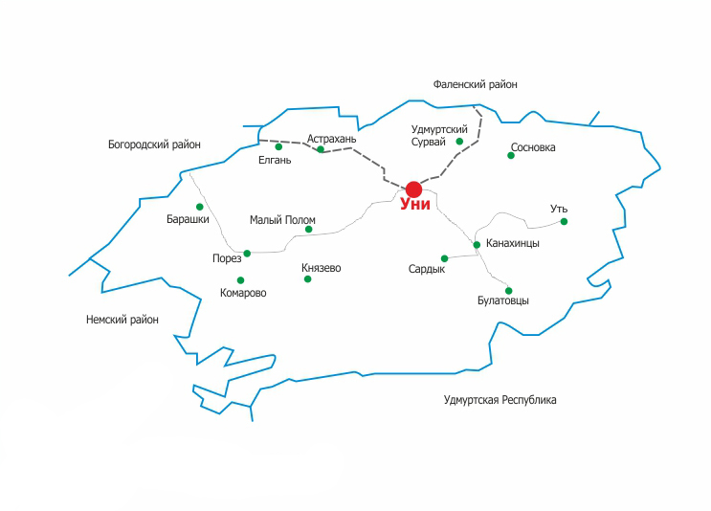
МКДОУд/с «Ручеек» пгт Уни 242 воспитанника
МКДОУд/с «Родничок» с.Елгань 32 воспитанников
МКДОУд/с «Радуга» д.Канахинцы 14 воспитанников
КОГОБУ ШИ ОВЗ д.Удмуртский Сурвай 67 ученика
КОГОБУ СШ с УИОП пгтУни 529 учеников
МБОУ СОШ с. Елгань 61 ученика
МБОУ ООШ дСибирь 17учеников
МБОУ ООШ с.Канахинцы 26 учеников
МБОУ СОШ д.Малый Полом 25 учеников+8 воспитанников
МБОУ СОШ с.Порез 32 ученика+3 воспитанника
МБОУ ООШ с.Сардык 11 учеников+ 8 воспитанников
МБОУ ООШ д.Комарово 19 учеников
МБОУ НОШ д.Чуваши 6 учеников+4 воспитанника
МБУ ДО ДЮСШ пгт Уни 182 обучающихся
МБУ ДО ЦДО пгт Уни 132 обучающихся
МБУ ДО ЦВР пгт Уни 300 обучающихся
Унинский филиал КОГПОБУ «Зуевский механико-технологи-ческий техникум» 38 обучающихся

Чуваши

Большая Дуброва

Сибирь

МБУ ДО ДШИ пгт Уни 85 обучающихся

Детские сады Школы Организации дополнительного образования СПО

- Кадры

В текущем учебном году численность работников в образовательных организациях Унинского района составляет 381 человек, из них руководящих работников – 22, педагогических работников –204.
На 1 учителя в городской школе приходится 11 обучающихся, в сельской школе – 3 обучающихся.

Таблица 2. Педагогические работники по возрасту
 | Педработники до 35 лет |  |  |  | Педработники, которым назначена пенсия по старости (женщины старше 55 лет, мужчины – 60 лет)
Наименование | Городская местность |  | Сельская местность |  | Городская местность |  | Сельская местность
Наименование | Количество педработников(человек) | Доля педработников от общего количества педработников (%) | Количество педработников(человек) | Доля педработников от общего количества педработников (%) | Количество педработников(человек) | Доля педработниковот общего количества педработников (%) | Количество педработников(человек) | Доля педработников от общего количества педработников (%)
Общеобразовательные учреждения |  |  | 5 | 9 |  |  | 24 | 43,6
Дошкольные учреждения | 5 | 14 | 0 | 0 | 7 | 19 | 2 | 29
Учреждения дополнительного образования | 3 | 23 | 0 | 0 | 2 | 15 | 0 | 0

Таблица 3. Вакансии на 2020/2021 учебный год
 | Общее количество | Наименование организации | По специальностям | Как сейчас закрываются вакансии
Дошкольные образовательные организации | 1 | МБДОУ д.с. «Радуга» д. Канахинцы | заведующий | Внутренне совместительство
Общеобразовательные организации | 4 | КОГОБУ СШ  с УИОП пгтУни | Учитель физики – 1 | Внешнее совместительство
Общеобразовательные организации | 4 | КОГОБУ СШ  с УИОП пгтУни | Математики -1 | Внутреннее совместительство
Общеобразовательные организации | 4 | КОГОБУ СШ  с УИОП пгтУни | Учитель английского языка – 1 | Внешнее совместительство
Общеобразовательные организации | 4 | КОГОБУ СШ  с УИОП пгтУни | Учитель немецкого языка -1 | Внутреннее совместительство
 | 1 | МКОУ ООШ д. Комарово | Учитель начальных классов | Работает педагог-пенсионер
 | 1 | МБОУ ООШ с. Сардык | Учитель иностранного языка | Внешнее совместительство
 | 1 | МБОУ ООШ с. Сардык | Учитель начальных классов | Внутреннее совместительсьтво
 | 1 | МБОУ ООШ с. Сардык | Учитель русского языка | Работает педагог-пенсионер
 | 1 | МБОУ СОШ  с. Елгань | Учитель биологии и химии | Внутреннее совместительство
 | 1 | МБОУ СОШ  с. Елгань | Учитель иностранного языка | Внутреннее е совместительство
 | 1 | МБОУ СОШ  с. Елгань | Учитель начальных классов | Внутреннее совместительство

Классные руководители
Численность педагогических работников, выполняющих функции
классных руководителей, 41 человек.

ІV. Экономика
Уровень средней заработной платы, установленный Соглашением по обеспечению уровня средней заработной платы педагогических работников муниципальных общеобразовательных организаций, реализующих основную общеобразовательную программу выполнен на 100,4 % и составил 29742,22 рубля;
уровень средней заработной платы, установленный Соглашением по обеспечению уровня средней заработной платы педагогических работников муниципальных общеобразовательных организаций, реализующих основную образовательную программу дошкольного образования выполнен на 100,63 % и составил 23648,74 рублей;
уровень средней заработной платы, установленный Соглашением по обеспечению уровня средней заработной платы педагогических работников муниципальных образовательных организаций, реализующих образовательную программу дополнительного образования выполнен на 105,20 % и составил 24220,81 рублей.

Таблица 5. Финансирование в разрезе организаций (тыс. руб.)
Наименование организации | Всего | в том числе
Наименование организации | Всего | федеральный бюджет | областной  бюджет | муниципальный  бюджет | иные источники
Дошкольные образовательные организации
МБДОУ д/с «Ручеек» пгт Уни | 28928,4 |  | 11375,9 | 13152,4 | 1775,1
МБДОУ д/с «Родничок» с. Елгань | 4850,0 |  | 1522,9 | 2907,1 | 420,0
МБДОУ д/с «Радуга» д. Канахинцы | 3949,5 |  | 1116,4 | 2,493,0 | 470,1
Общеобразовательные организации
МБОУ СОШ с. Елгань | 12887,5 | 1208,5 | 7120,5 | 4157,5 | 401,0
МБОУ СОШ с. Порез им. Г.Ф. Шулятьева | 9276,3 | 1178,0 | 4412,8 | 3385,5 | 300,0
МБОУ СОШ д. Малый Полом | 8633,2 | 500,0 | 4537,8 | 3175,4 | 300,0
МБОУ ООШ д. Канахинцы | 8051,6 | 732 | 3717,8 | 3336,9 | 250,0
МКОУ ООШ д. Комарово | 5831,6 | 496,3 | 3741,0 | 1494,3 | 120,0
МБОУ ООШ с.Сардык | 6002,2 | 401,0 | 2200,3 | 3301,2 | 100,0
МБОУ ООШ д. Сибирь | 5933,9 | 1876,0 | 2652,8 | 1221,1 | 210,0
МБОУ НОШ д. Чуваши | 2927,3 | 213,0 | 1232,0 | 1511,5 | 210,0
Организации дополнительного образования детей
МБУДО ДЮСШ пгт Уни | 3717,3 |  | 1922,9 | 1714,3 | 80,1
МБОУ ДОД ЦВР пгт Уни | 3401,9 |  | 1321,0 | 2064,7 | 16,2
МБДУДО ЦДО пгт Уни | 2003,0 |  | 1121,0 | 816,3 | 65,7
Профессиональные образовательные организации
филиал КОГПОБУ «Зуевский механико-технологический техникум» |  |  |  | 0,0 | 0,0

V. Материально-техническая база
Износ всех зданий образовательных учреждений составляет от 20 до 80%.
Таблица 6. Развитие инфраструктуры в 2017-2020 годах
Мероприятие | Общее количество объектов | Наименование объекта и год реализации, объем финансирования
Выполнение требований надзорных органов | 1 | 2020 год - Установка системы видеонаблюдения МКОУ ООШ д. Комарово  (100 тыс.руб)
Ремонт спортивных залов сельских школ | 5 | 2016 год – ремонт спортивного зала в МБОУ ООШ д. Канахинцы (328,20 тыс руб)  2017 год - ремонт спортивного зала в МБОУ СОШ с. Елгань (690,40 тыс.руб);  2018 год - ремонт спортивного зала в МБОУ СОШ д. Малый Полом (778,20 тыс.руб).  2020 год – ремонт спортивного зала в МКОУ ООШ д. Комарово (328,40 тыс.руб);

Таблица 7. Соблюдение требований к антитеррористической защищенности

Наименование  школы | Количество объектов, подлежащих  антитеррористической  защищенности | Присвоенные категории антитеррористической опасности объектам / объекты, в которых соблюдены требования
Наименование  школы |  | 3 категория | 4 категория
МБДОУ детский сад «Родничок» с. Елгань | 1 |  | 4
МБДОУ детский сад «Радуга» д. Канахинцы | 1 |  | 4
МБДОУ детский сад «Ручеек» пгт Уни | 2 | 3
МБОУ ООШ с. Сардык | 1 |  | 4
МБОУ СОШ с. Порез | 1 |  | 4
МБОУ СОШ с. Елгань | 1 |  | 4
МБОУ СОШ д. Малый Полом | 1 |  | 4
МБОУ ООШ д. Канахинцы | 1 |  | 4
МБОУ ООШ д. Сибирь | 1 |  | 4
МБОУ ООШ с. Сосновка | 1 |  | 4
МБОУ НОШ д. Чуваши | 1 |  | 4
МКОУ ООШ д. Комарово | 1 |  | 4
МБУ ДО ДЮСШ пгт Уни | 1 |  | 4
МБУ ДО ЦДО пгт Уни | 1 |  | 4
МБУ ДО ЦВР пгт Уни | 1 |  | 4
КОГОБУ СШ с УИОП пгт Уни | 1 | 3
КОГОБУ ШИ ОВЗ д. Удмуртский Сурвай | 1 | 3
Итого из них: | 18 | 3/0 | 15/14
государственные | 2 | 2/0
муниципальные | 16 | 1/0 | 15/14

Таблица 8. Организация горячего питания обучающихся

Наименование школы | Охв  ат  горячим питанием учащихся  1 - 11 кл. | Охват  горячим питанием учащихся  1 – 4 кл. | Формы организации горячего питания обучающихся
Наименование школы | Охв  ат  горячим питанием учащихся  1 - 11 кл. | Охват  горячим питанием учащихся  1 – 4 кл. | собственная столовая | по договору  в иной  организации  общественного питания | привозное питание в буфете | не  организо-вано
МБОУ ООШ с. Сардык | 100% | 100% | +
МБОУ СОШ с. Порез | 100% | 100% | +
МБОУ СОШ с. Елгань | 100% | 100% | +
МБОУ СОШ д. Малый Полом | 100% | 100% | +
МБОУ ООШ д. Канахинцы | 100% | 100% | +
МБОУ ООШ д. Сибирь | 100% | 100% | +
МБОУ ООШ с. Сосновка | 100% | 100% | +
МБОУ НОШ д. Чуваши | 100% | 100% | +
МКОУ ООШ д. Комарово | 100% | 100% | +
КОГОБУ СШ с УИОП пгт Уни | 100% | 100% | +
КОГОБУ ШИ ОВЗ д. Удмуртский Сурвай | 100% | 100% | +
Итого, из них:
муниципальные | 8 | 8 | 8
государственные | 2 | 2 | 2

Таблица 9. Информация о школьных автобусах
Количество автобусов  ( гос школы+мун.школы) | 5 (из них ГАЗ – 2; ПАЗ – 2, ФордТранзит - 1)
Система Глонасс, тахографы | Глонасс установлен на 5 автобусах, тахографы – на 5 автобусах. Имеются лицензии на осуществление перевозки детей
Организация подвоза в КОГОБУ СШ с УИОП пгт Уни | Количество автобусов с указанием марки – 2 автобуса, Форд Транзит, Газ  Год получения автотранспортного средства- 2017, 2020  Кол-во учащихся, для которых организован подвоз (указать периодичность: ежедневно, два раза в неделю либо по-другому)- 20 обучающих, ежедневно  Количество маршрутов-3  Наличие водителя, механика, медицинского работника (в штате или по договору)- все организовано через ЕТС  Стоимость содержания автотранспортного средства  Наличие гаража- да  Проблемы, связанные с его содержанием - нет
Организация подвоза в КОГОБУ ШИ д. Удмуртский Сурвай | Количество автобусов с указанием марки ГАЗ 322121  Год получения автотранспортного средства 2013г. выпуска  Кол-во учащихся, для которых организован подвоз (ежедневно подвоз осуществляется для 8 учащихся, 2 раза в неделю понедельник и пятница – для 39 учащихся),  Количество маршрутов 1  В штате школы-интерната имеются водитель, механик на 0,2 ставки.  Стоимость содержания автотранспортного средства 350 000 рублей (вместе с заработной платой водителя и механика)  Наличие гаража нет  Проблемы, связанные с его содержанием
Количество муниципальных маршрутов и описание их | - Чуваши – Комарово – Чуваши; маршрут – 1, ежедневных рейсов 2 (15 детей)  - Сибирь – Астрахань – Елгань – Астрахань – Сибирь; маршрут – 1, ежедневных рейсов – 2, (22 ребенка)  - Канахинцы – Уть – Канахинцы маршрут – 1, ежедневных рейсов – 2, (4 ребенка)
Количество подвозимых детей | от 57 до 90 детей
Иные мероприятия | Необходимо обновить школьный автобус в МКОУ ООШ д. Комарово, МБОУ СОШ с. Елгань

Таблица 10. Планы на 2021 год
Мероприятие | Общее количество объектов | Наименование объекта и год реализации
Строительство зданий и объектов | 1 | Проект на строительство нового здания МБУ ДО ДЮСШ (имеющееся здание уничтожено пожаром в марте 2021 года) – при наличии финансирования
Реконструкция зданий и объектов | 1 | Выполнение требований к тепловому режиму (замена печного отопления на конвекторы) МБОУ ООШ д. Сибирь 2021г.
Ремонт спортивных залов сельских школ | 1 | Ремонт спортивного зала МБОУ СОШ с. Порез
Таблица 11. Имеющиеся проблемы
№ п/п | Описание имеющихся проблем с подтверждающими данными | Предложения по решению
1 | Строительство нового здания МБО ДО ДЮСШ (взамен сгоревшего в марте 2021 года) – при наличии финансирования | Привлечение средств федерального и областного бюджетов
2 | Имеются неисполненные требования антитеррористической безопасности МДОУ Детский сад «Ручеек» (3 категория опасности) | Привлечение средств областного бюджета
3 | На исполнение предписаний надзорных органов по муниципальным общеобразовательным учреждениям района требуется более 3 млн. рублей | Привлечение средств областного бюджета
5 | Требуют капитального ремонта здания школ МБОУ СОШ с. Елгань, МБОУ СОШ д. Малый Полом, МБОУ СОШ с. Порез, МБДОУ детского сада «Радуга» д. Канахинцы | Привлечение средств областного бюджета
6 | Обновление школьных автобусов МКОУ ООШ д. Комарово (срок службы – 11 лет), МБОУ СОШ с. Елгань | Привлечение средств областного бюджета

- Качество образования

Таблица 17. Количество учащихся, имеющих 100 балльные результаты ЕГЭ
Год | Предмет | Количество учащихся, получивших 100 балльные результаты ЕГЭ
2013 | Русский язык | 1
2014 | Русский язык | 2
2015 | нет | 0
2016 | Русский язык | 1
2017 | нет | 0
2018 | Русский язык | 1
2018 | Литература | 1
2019 | - | 0
2020 | - | 0

По результатам 2020/2021 учебного года 7 выпускников 11-х классов получили аттестаты с отличием и награждены федеральными ученическими медалями «За особые успехи в учении». Это ученики Унинской средней школы. Ещё 1 выпускник Унинской средней школы награжден региональной ученической медалью «За особые успехи в учении».
Традиционно обучающиеся нашего района участвуют во Всероссийской олимпиаде школьников. Школьным этапом олимпиады были охвачены 292 учащихся, по итогам были определены 159 победителей и призеров. В муниципальном этапе олимпиады в текущем учебном году приняли участие 148 обучающихся из 6 общеобразовательных учреждений района. Победителями и призерами стали 68 учеников.
Таблица 18. Всероссийские олимпиады школьников 2020-2021 год
Этап | Всего участников | Охват | Количество победителей и призеров
школьный | 292 | 66,5 | 159
муниципальный | 148 | 36,2 | 68
областной | 3 | 0,7 | 1

Таблица 19. Динамика результативности участия в муниципальном этапе ВсОШ
 | Муниципальный этап ВсОШ
Учебный год | Число участников | Число  школ-участниц | Количество победителей | Количество  призеров |  | Результативность участия в олимпиаде
2014-2015 | 167 | 7 | 35 | 44 |  | 48,17
2014-2015 | 167 | 7 | Всего: 79 |  |  | 48,17
2015-2016 | 181 | 7 | 44 | 48 |  | 50,8
2015-2016 | 181 | 7 | Всего: 92 |  |  | 50,8
2016-2017 | 193 | 8 | 42 | 73 |  | 59,6
2016-2017 | 193 | 8 | Всего: 115 |  |  | 59,6
2017-2018 | 205 | 6 | 52 | 56 |  | 52,7
2017-2018 | 205 | 6 | Всего: 108 |  |  | 52,7
2018-2019 | 175 | 7 | 36 | 56 |  | 52.6
2018-2019 | 175 | 7 | Всего: 92 |  |  | 52.6
2019-2020 | 159 | 6 | 31 | 50 |  | 50,94
2019-2020 | 159 | 6 | 81 |  |  | 50,94
2020-2021 | 148 | 6 | 18 |  | 50 | 45,9
2020-2021 | 148 | 6 | 68 |  |  | 45,9

- Дистанционное образование

Из Унинского района на основе применения дистанционных образовательных технологий в КОГОБУ ЦДОД в 2020-2021 учебном году обучаются 2 ребенка с особыми образовательными потребностями.

20. Информация о выпускниках
Год выпуска | Количество выпускников 9 класса |  |  |  | Количество выпускников 11 класса
Год выпуска | Всего | продолживших обучение в 10 классе | поступающих в СПО |  | Всего | поступающих в СПО |  | поступающих в Вузы
Год выпуска | Всего | продолживших обучение в 10 классе | на территории Кировской области | за пределами Кировской области (перечень регионов,  кол-во учащихся) | Всего | на территории Кировской области | за пределами Кировской области (перечень регионов,  кол-во учащихся) | на территории Кировской области | за пределами Кировской области (перечень регионов,  кол-во учащихся)
2018 | 77 | 47 | 30 | 0 | 38 | 8 | 1  Глазов | 16 | 13  С-Петербург, Пермь, Саратов, Ярославль, Глазов, Н.Новгород, Ижевск
2019 | 79 | 39 | 38 | 2  Краснодар, Глазов | 39 | 10 | 3  Глазов, Ижевск, Ростов-на-Дону | 14 | 12  С-Петербург, Самара, Ярославль, Н.Новгород, Омск, Владимир
2020 | 80 | 38 | 38 | 4  Йошкар-Ола, Глазов, С-Петербург | 45 | 6 | 1  Уфа | 31 | 7  С-Петербург, Глазов, Н.Новгород, Ижевск,Омск
2021  (план) | 63 | 25 | 16 | 6  Глазов, Пермь, Ижевск, Москва | 32  (2 –армия) | 3 | 1  Глазов | 26 | 4  Москва, Казань, Глазов, Иваново

21. Участие школьников в профессиональных турах в 2019, 2020 годах
Класс | Кол-во уч-ся, принявших участие  в профтурах |  | Перечень посещенных профессиональных образовательных организаций |  | Кол-во учащихся, планирующих поступить  в данные профессиональные образовательные организации
9 | 21, 2019 год |  | КОГПОАУ «Колледж промышленности и автомобильного сервиса»  КОГПОБУ «Кировский технологический колледж»  КОГОАУ «Вятский технический лицей» |  | 0  1  0
8 |  | 3 |  | Куменский аграрно-технологический техникум - 3 |  | 1
11 | 2 (2018год) |  |  | Кировский медколледж |  | 2
9 | 21, 2020 год  Не состоялось

22. Участие школьников в профессиональном тестировании
Класс | Кол-во учащихся, принявших участие в профтестировании
5-11 класс, 2018 год | 207
4-11 класс, 2019 год | 416
4-11 класс, 2020 год | 427
4-11 класс 2021 год | 322

X. Информация о скорости доступа к сети «Интернет»
Наименование образовательной организации | Скорость, Мбит/сек
МБОУ СОШ с.Елгань | 100 Мбит/с и выше
МБОУ ООШ с. Сардык | 2.0 Мбит/с
МБОУ СОШ с. Порез | 50.0 Мбит/с
КОГОБУ СШ с УИОП пгт Уни | 512 Мбит/с
МБОУ СОШ д. Малый Полом | 50.0 Мбит/с
МБОУ ООШ д. Канахинцы | 1.9 Мбит/с
МБОУ ООШ д. Сибирь | 50.0 Мбит/с
МБОУ НОШ д. Чуваши | 256 Кбит/с
МКОУ ООШ д. Комарово | 1.9 Мбит/с
КОГОБУ ШИ ОВЗ д. Удмуртский Сурвай | 100 Мбит/с
МБУДО ЦВР пгт Уни | 2.0 Мбит/с
МБУДО ЦДО пгт Уни | 512 Мбит/с
МБДОУ детский сад «Ручеек» пгт Уни | 3 Мбит/с
МБДОУ детский сад «Родничок» с.Елгань | 2.8 Мбит/с
МБДОУ детский сад «Радуга» д.Канахинцы | 1.9 Мбит/с

